Формирование правовой культуры личности – актуальная задача школы. Она обусловлена тем, что организация жизнедеятельности учащихся направлена на выполнение социального заказа общества: формирование гражданина с высокой демократической культурой, гуманистической направленностью, способного к социальному творчеству, умеющего действовать как в интересах личности, так и общества. Все это и обусловило создание данного инновационного проекта. В рамках работы площадки были разработаны различные мероприятия, которыми могут воспользоваться коллеги из других образовательных организаций, т.к. сценарии универсальные, мобильные к изменениям. Разработка и апробация методических рекомендаций и материалов (сценарии, конкурсы, экскурсии, походы, театральные постановки) в нашей школе, способствует функционированию и развитию системы мероприятий правовых знаний в учреждении. Используются различные формы работы: Правовой кружок, кл. часы, беседы, выпуск правовых уголков, интеллектуальные игры, викторины. Активные дети принимают участие и в городских мероприятиях, например: «Мозгобойня», «История для каждого», игра по праву «Основы правовой культуры», кейс-турнир, областном молодежном Квесте «Народы России» и.т.д.
Мероприятия в рамках гражданско-правового воспитания

№ п/п | Название мероприятия | Цель, задачи | Кол-во участников/  класс | Возраст участников | Количество педагогов - участников мероприятий
1. | Урок-турнир  «Права человека и их защита» | Главной целью данного мероприятия является формирования правовой компетентности учащихся.  Задачи:  - Объяснить значимость и актуальность Декларации для обеспечения современной защиты прав и свобод личности в государствах мира;  - Воспитание уважительного отношения школьников к правам и свободам человека, международным правовым документам, обеспечивающим их;  - Закрепить знания о правовом статусе личности в РФ. | 32/9-11 | 15-17 | 4
2. | Всероссийский день правовой помощи детям | Цели:  - обобщить знания детей об основных правах ребенка;  - разделить понятия «права» и «обязанности», показать единство прав и обязанностей;  - сформировать отрицательное отношение к противоправным поступкам, побуждать детей к защите своих прав, воспитывать уважение к правам других людей;  - способствовать формированию активной жизненной позиции. | 906 | 7-17 | 54
3. | Интеллектуальная игра «Эрудит»  (для одаренных детей) | Цель:  активизация познавательной деятельности и развитие интересов и коммуникативных способностей одаренных школьников;  формирование сообщества одаренных школьников разного возраста школ города.  Задачи:  - развитие взаимосвязей, единение одаренных учащихся и учителей;  - развитие творческой, познавательной активности школьников и педагогов;  - создание атмосферы праздника, радости, интереса к различным учебным дисциплинам;  - формирование чувства партнерства на ряду с чувствами индивидуализма, как свойств личности, умения переносить полученные знания в нестандартных условиях. | 20/8-11 | 14-17 | 5
4. | «Политическая игра «Правовой калейдоскоп»:  Сетевая экспресс-викторина  «Что ты знаешь о выборах» | Цель проведения:  формирование у молодежи активной гражданской позиции  Задачи:  - приобщение молодежи к изучению правовых знаний;  - повышение правовой культуры потенциальных избирателей, актуализация интереса к таким важным институтам, как избирательное право, избирательный процесс;  - развитие лидерских качеств, творческих способностей молодежи. | 134/9-10 | 15-17 | 4
5. | Внеклассное мероприятие по избирательное праву «Выбор» | Цель:  сформировать у учащихся осознанное понимание необходимости участия в судьбе государства.  Задачи:  - активизировать учащихся;  - сформировать положительное отношение друг к другу;  - способствовать формированию четких жизненных позиций, таких как: принятие ответственных решений, доброжелательное отношение к людям и т.д.  - сформировать умение разрешать конфликтные ситуации;  - привить навыки оценочной деятельности (умение обосновать свое отношение к событиям и их участникам);  - развивать умения использовать дополнительную информацию в разных источниках. | 18/9-11 | 15-17 | 2
6. | Образовательная программа «Доступно о законодательстве» | Цель:  Создание условий для формирования правовой культуры детей через изучение норм общественной жизни, законов её регулирующих.  Задачи:  - Пополнить и систематизировать знания учащихся в правовой сфере.  - Способствовать развитию у подростков социальной активности, желания участвовать в преобразованиях окружающей жизни.  - Профилактика девиантного поведения подростка, посредством формирования твёрдого убеждения, что прав не существует без обязанностей.  - Способствовать формированию осознанного отношения к своим правам. | 8/30 | 14-18 | 1
7. | Всероссийский Интернет-проект «Поколение РФ» | 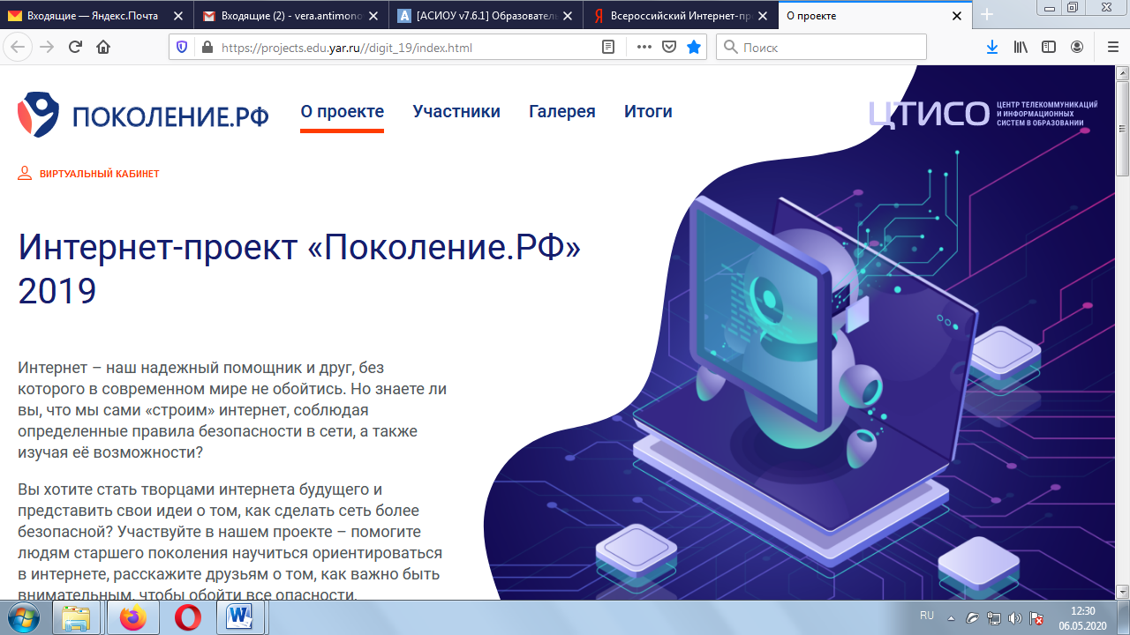 | 12 /6 в, 7 б | 12-14 | 2
8. | Международный Интернет-проект «Диалог культур» 2020 | 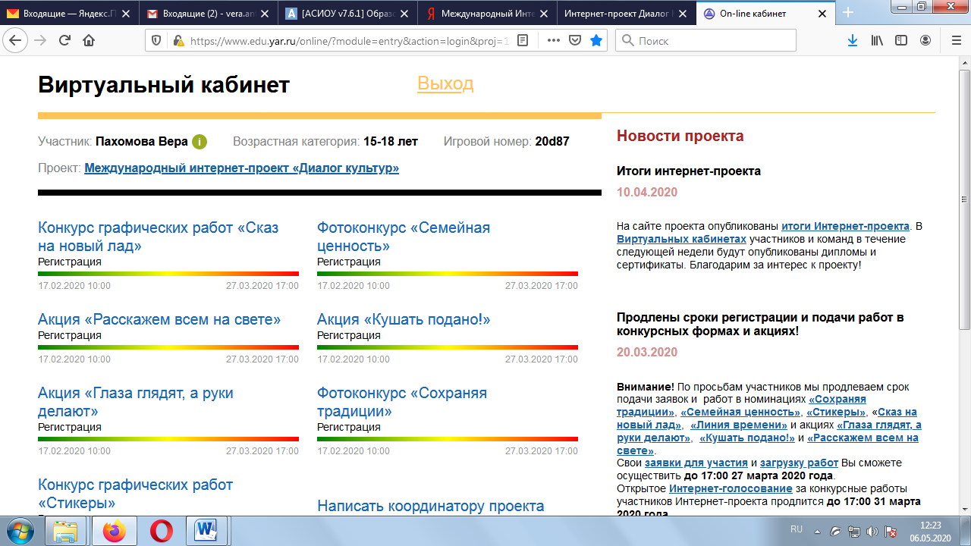 | 25 /8 а, 7 б | 12-15 | 2

